b/ comment modéliser l'effet de la force de frottements ?

- Le système étudié est soumis à des forces au cours de son déplacement.

- Ces forces peuvent lui faire gagner ou perdre de l'énergie.

- Le travail d'une force :

      - c'est l'énergie « apportée » par une force au cours du déplacement du système.
      - on le note W.
      - c'est une grandeur algébrique (= qui peut être positive ou négative) qui s'exprime en joules J :
            - W > 0 : le système gagne de l'énergie
            - W < 0 : le système perd de l'énergie
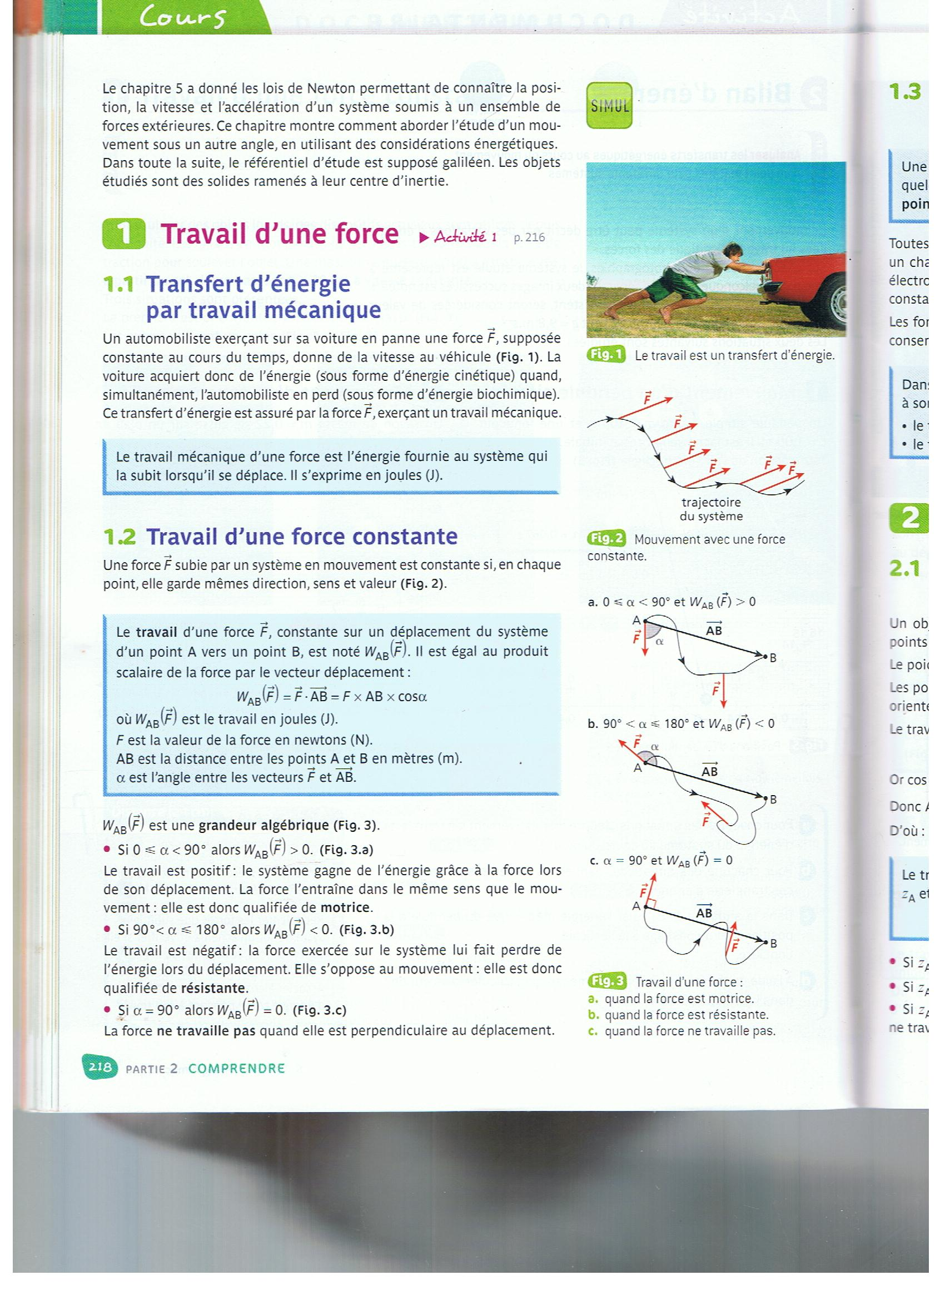
4/ Le travail d'une force constante
Une force F qui s'exerce sur un système en mouvement est constante si elle conserve la même direction, le même sens et la même valeur en chaque point du déplacement.

- Formule du travail exercé par la force constante F au cours du déplacement du système de A jusqu'à B :
WAB(F) = F . AB = F . AB . cosα
avec: W_{AB}(F) en J, F en N, AB en m
α : angle entre les vecteurs F et AB

a/ Si O° ≤ α ‹ 90° : on a alors WAB(F) › 0 . Le système gagne de l'énergie grâce à la force au cours de son déplacement: c'est une force motrice.

b/ Si 9O° ≤ α ‹ 180° : on a alors WAB(F) ‹ 0 . Le système perd de l'énergie à cause de la force au cours de son déplacement: c'est une force résistante.

c/ Si α = 90° : on a alors WAB(F) = 0 . La force ne travaille pas quand elle est perpendiculaire au déplacement.

- Une force conservative : c'est une force pour laquelle le travail entre le point A et le point B ne dépend pas
de la trajectoire suivie entre ces 2 points
toutes les forces constantes sont conservatives
- simulateur « TS travail force constante » :
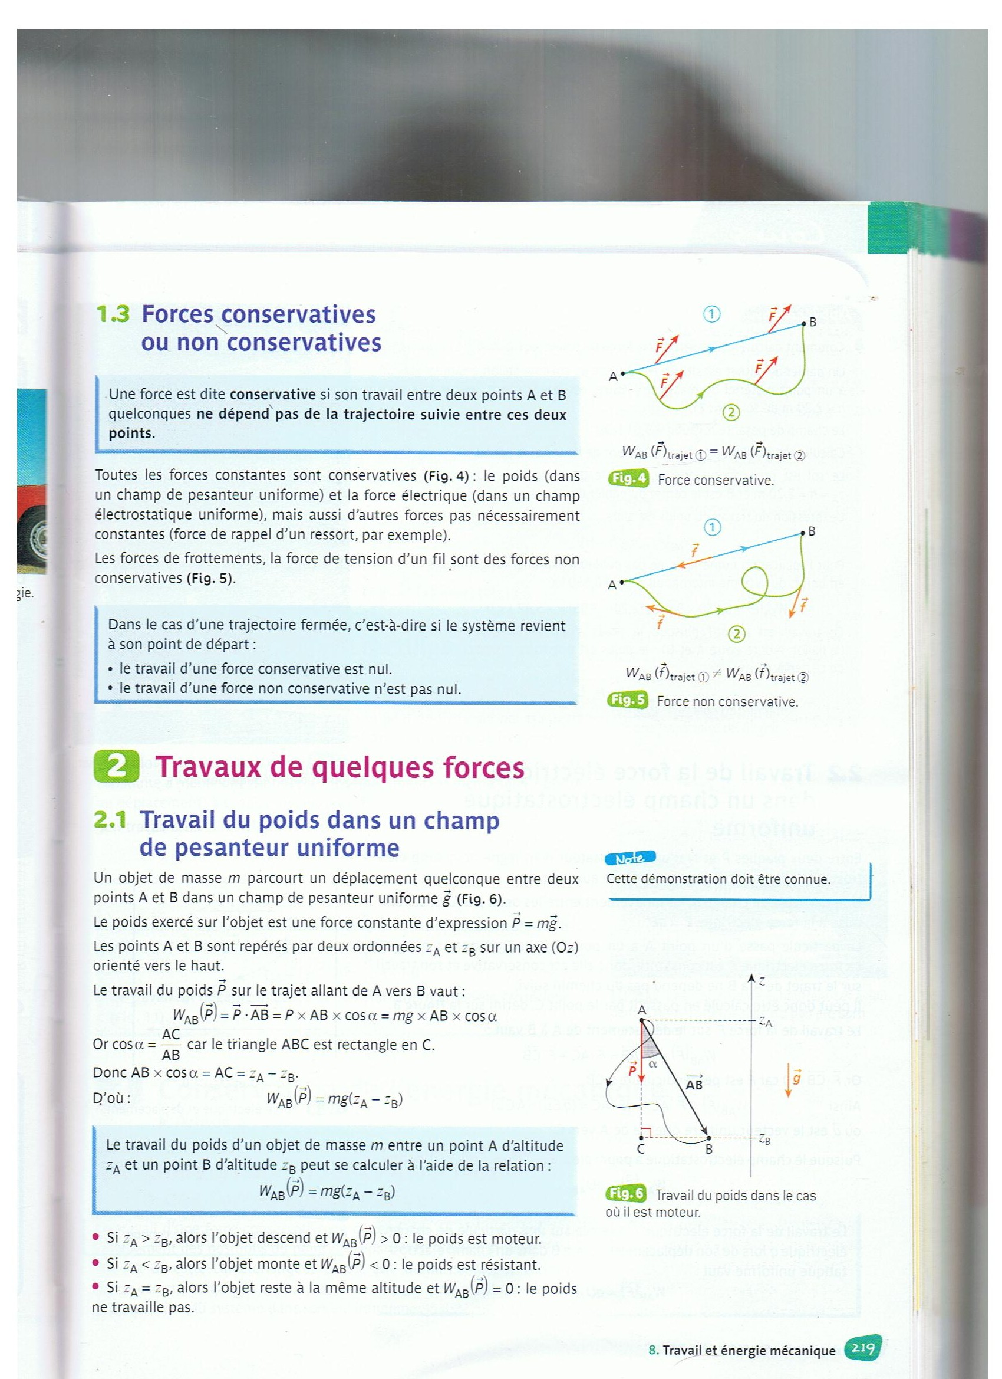
III/ Le travail de quelques forces

1/ Le travail du poids dans un champ de pesanteur uniforme

- Situation : le système étudié est un objet de masse m et de centre
de gravité G qui effectue un déplacement entre les points A et B
dans le champ de pesanteur g qu'on considère comme uniforme.
le poids est une force constante
On a : P = mg donc _______________________________

- Le travail du poids entre A et B :

WAB(P) = P . AB = P x AB x cosα = mg x AB x cosα

or : cosα = AC/AB ABcosα = AC donc : WAB(P) = mg (zA-zB)
ABcosα = zA-zB
si zA › zB : alors l'objet descend et WAB(P) › 0 donc le poids est moteur
si zA ‹ zB : alors l'objet monte et WAB(P) ‹ 0 donc le poids est résistant
si zA = zB : (même altitude) alors WAB(P) = 0 donc le poids ne travaille pas

- Remarque :

